Rapat Internal 12/11/2021

## **Tanggal rapat | waktu** *12/11/2021 |* 19:00 | **Lokasi rapat** *Zoom*

| |  |  | | --- | --- | | **Tipe rapat** | **Weekly** | External (*pilih salah satu)* | | **Fasilitator** | Dyandra Paramitha (PM3) | | **Notulis** | Dyandra Paramitha | | **Pencatat waktu** | Dyandra Paramitha | | **Peserta**   1. Akmal Zaki Asmara 2. Kirana Zea 3. Daffa M. Azhar 4. Dyandra Paramitha |
| --- | --- | --- | --- | --- | --- | --- | --- | --- | --- | --- | --- |
|  |  |

# Topik agenda (update rapat sebelumnya)

**Progress yang telah dilakukan:**

* Dokumen Sumber Daya sudah dikumpulkan hari Senin
* DPPL sudah fix → sebelum presentasi
* Backend sudah selesai

# Topik agenda

* ~~Progress SDLC~~
* ~~Dokumen Manajemen Komunikasi~~
* ~~Agenda minggu ini~~

## **Topik agenda** Progress SDLC

| **Deliverables** | **Penanggung Jawab** | **Tenggat Waktu** | **Status** | **Note** |
| --- | --- | --- | --- | --- |
| SKPL | System Analyst | 30/09/2021 | [Selesai] | SKPL sudah selesai |
| DPPL | System Analyst | 13/10/2021 | [Selesai] | DPPL selesai. |
| Mock up | UI/UX Designer | 07/10/2021 | [Selesai] | Mockup selesai. |
| Code | Programmer | 22/11/2021 | [Ongoing] | Backend sudah selesai, sedang front end. |
| Testing | QA | 06/12/2021 | [Belum Dimulai] | Menunggu Code selesai |

## **Topik agenda** Dokumen Manajemen Komunikasi

**Diskusi Percakapan**

* **Stakeholder projek siapa saja?** 
  + Project Sponsor
  + Mahasiswa & Dosen
  + Administrator
    - Yang bakal menggunakan sistem kebanyakan adalah administrator sehingga perlu diberitahu perkembangan dari sistem juga dan cara menggunakan.
* Menambahkan *cell* approval/sign off
  + Materi yang diberikan oleh Manajer Komunikasi kebanyakan perlu dilihat/dipersiapkan oleh manajer lain yang terkait.
* Persetujuan template

## **Topik agenda** Agenda Minggu Ini

**Diskusi Percakapan**

* Mengerjakan Dokumen Manajemen Komunikasi
* Menyelesaikan front end
  + Bagi tugas?
  + Masih mau mempelajari ReactJS terlebih dahulu, akan tetapi apabila bisa dibagi maka juga dapat menggunakan Bootstrap (banyak yang sudah tahu)
  + Back end menggunakan API sehingga pada Bootstrap juga menggunakan API (apabila jadi)
* Rapat bersama stakeholder lain?
  + Menjelaskan tentang sistem sekarang
  + Stakeholder yang diwawancara mending dari mahasiswa → banyak menggunakan sistem di kemudian hari juga.

# 

# To Do

## 

| **To Do** | **Penanggung Jawab** | **Tenggat Waktu** |
| --- | --- | --- |
| Mengerjakan Dokumen Manajemen Komunikasi | Dyandra | 15/11/2021 |
| Melakukan Komunikasi dengan Stakeholder | Dyandra (**seluruh tim wajib hadir)** | 14/11/2021 |
| Front End | Zaki | - |
| Memulai testing | Azhar, Zea | - |

# Dokumentasi

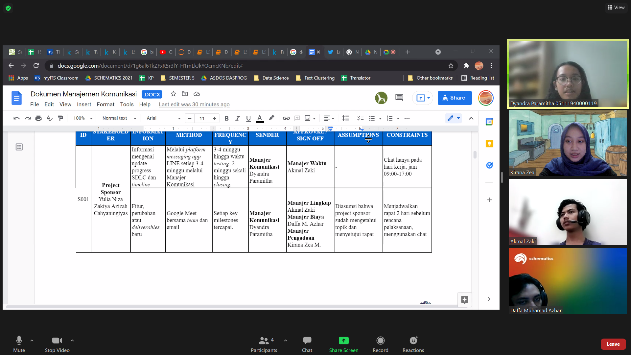

|  |  | 12 November 2021 |
| --- | --- | --- |
| Menyetujui, |  | Ditulis oleh: |
|  |  |  |
| Dyandra Paramitha (PM3) |  | Dyandra Paramitha (Notulen) |